Государственное учреждение образования

“БЕЛОРУССКИЙ ГОСУДАРСТВЕННЫЙ УНИВЕРСИТЕТ ИНФОРМАТИКИ И РАДИОЭЛЕКТРОНИКИ”

Кафедра: Интеллектуальных информационных технологий

Дисциплина: Проектирование защищенных интеллектуальных информационных систем

Отчет по лабораторной работе №2

**Управление доступом с помощью списков контроля доступа. Управление доступом к приложениям и системам базам данных**

Выполнил:

студент гр.121702

Витковская С. И.

Проверил:

Захаров В. В.

Минск 2024

**Задание:**

1. Создать программу, которая позволяет установить веб-приложение или систему управления базами (СУБД) данных в зависимости от выбранного варианта.

2. Создать программу, которая позволяет настроить механизм контроля доступа для выбранного веб-приложения или СУБД.

3. Создать программу для проверки корректности работы настроенной политики безопасности выбранной СУБД или веб-приложения.

4. Создать программу, которая позволяет удалить веб-приложение или СУБД, а также созданные ими объекты файловой системы, в зависимости от выбранного варианта.

Политика безопасности выбранного веб-приложения или СУБД должна быть настроена следующим образом. В системе должны присутствовать следующие роли:

- администратор системы с полным доступом ко всем подсистемам веб-

приложения и с максимальными привилегиями,

- пользователь с полными либо частичными правами в подсистеме,

предоставленной администратором,

- гость с правами только на чтение отдельных фрагментов, предоставленных администратором.

**Ход работы:**

Выбранная СУБД - MySQL

1. **Программа установки СУБД:**

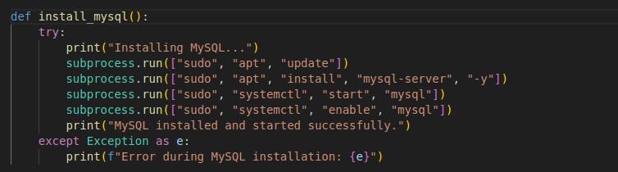

Результат работы программы: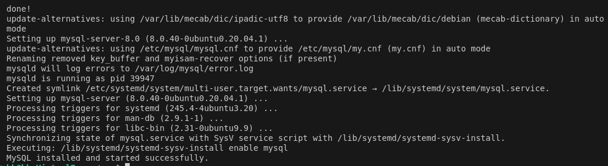

Дополнительная программа для создания БД и таблицы, необходимых для дальнейшего тестирования:

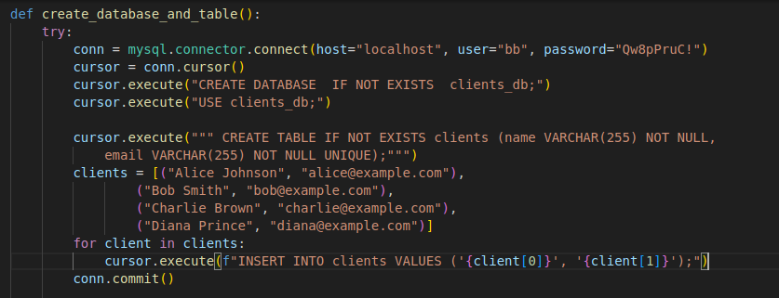

Результат работы программы:

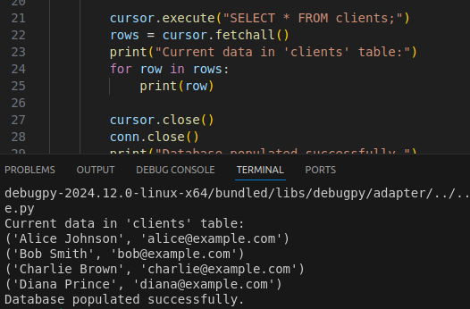

1. **Программа настройки контроля доступа**

Создадим пользователей admin, user, guest. Предоставим администратору права на любые действия с тестовой БД, пользователю предоставляются права на чтение, запись и редактирование таблиц в тестовой БД, гость может только читать данные в таблицах тестовой БД.

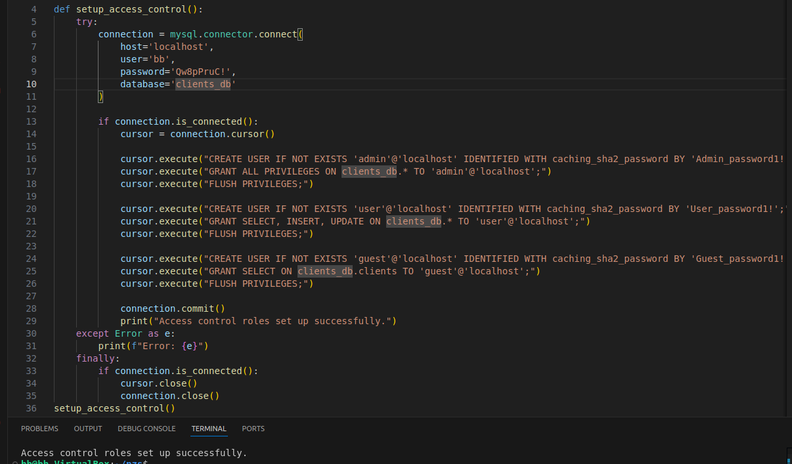

Результат работы программы:



Проверка предоставленных привилегий:

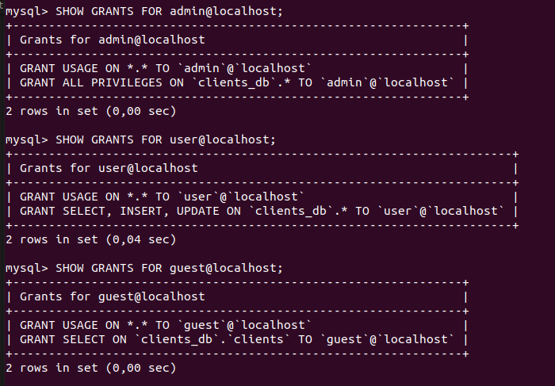





1. **Программа проверки корректности работы настройки**

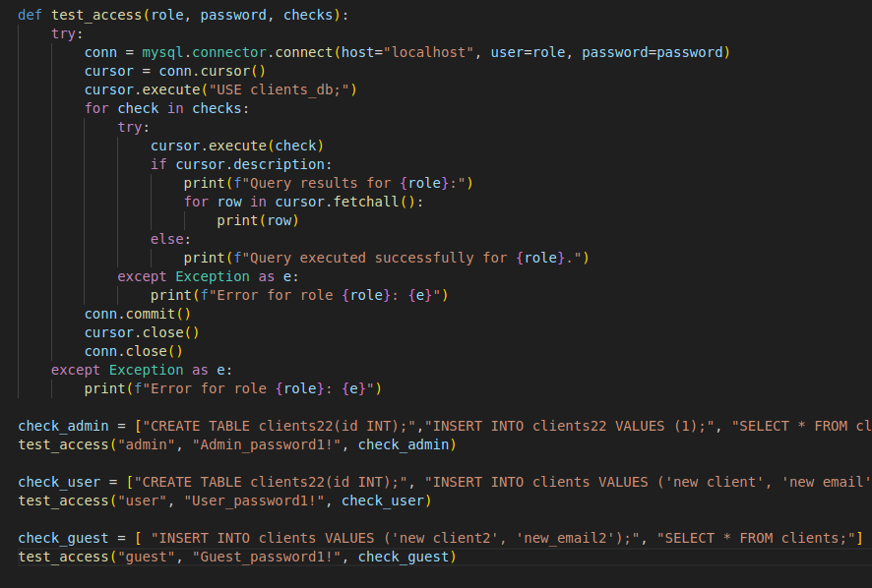

Проверка привилегий администратора осуществляется с помощью запросов на создание новой таблицы, ее заполнения, чтения и удаления:

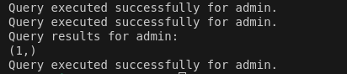

Проверка привилегий пользователя осуществляется с помощью запросов на создание новой таблицы(данное право у пользователя отсутствует), создание новой записи и чтения:

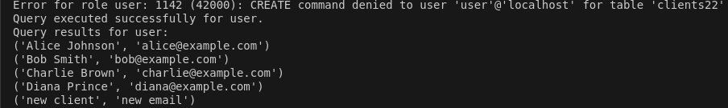

Проверка привилегий пользователя осуществляется с помощью запросов на создание новой записи(данное право у гостя отсутствует), и чтения: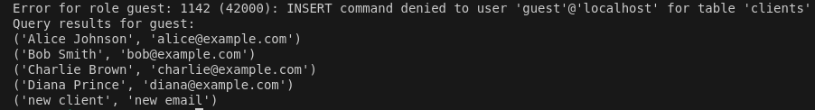

1. **Программа удаления СУБД**

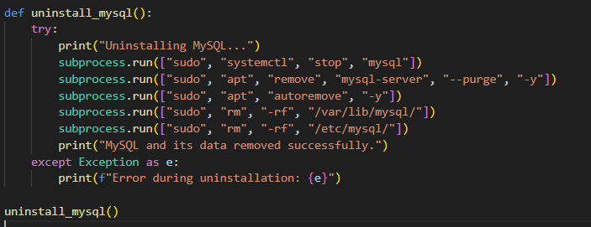

Ппроверка удаления:

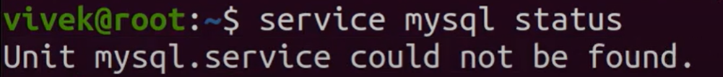

**Вывод:**

В ходе лабораторной работы были разработаны программы для автоматизации установки MySQL, настройки ролей и управления доступом в соответствии с заданной политикой безопасности. Реализованы механизмы проверки корректности работы настроенных прав доступа, которые обеспечивают разграничение прав между администратором, пользователем и гостем. Программы успешно прошли тестирование.